Exercici 3.19
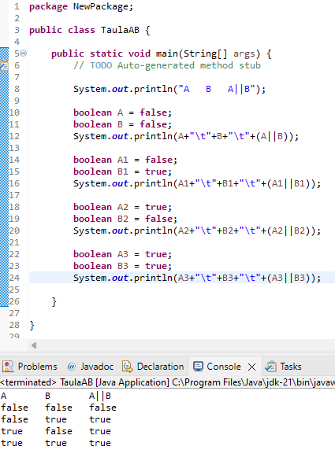

Exercici 3.20
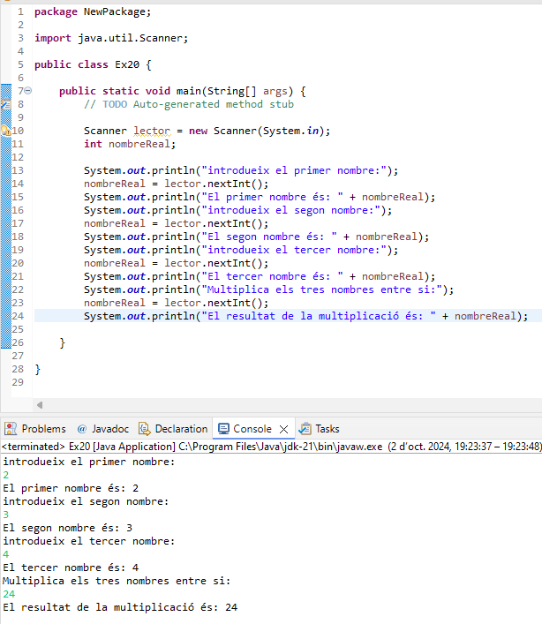

Exercici 3.21
Introduïm amb el lector un nombre determinat i aquest es trasladarà a la formula, fent la conversió automàtica de graus Fahrenheit a graus Celsius:
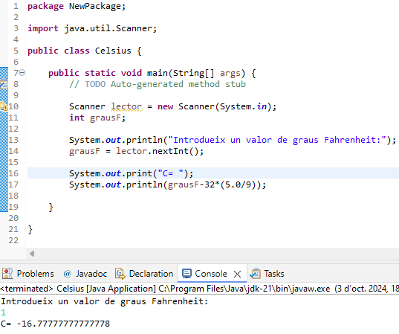

Exercici 3.22
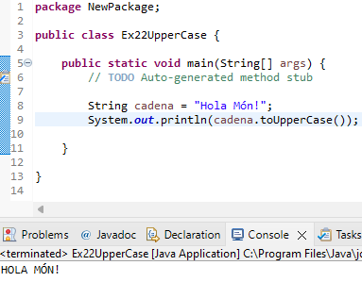

Exercici 3.23
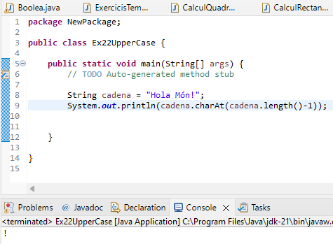

Exercici 3.24
